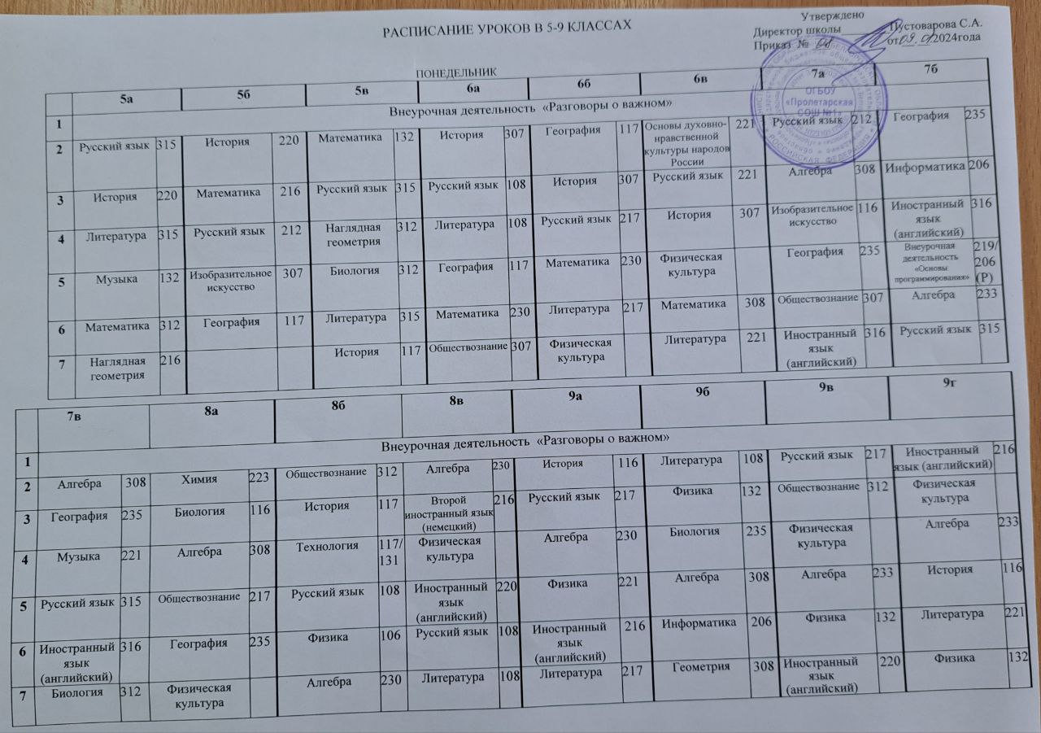
ВТОРНИК

 | 5а |  | 5б |  | 5в |  | 6а |  | 6б |  | 6в |  | 7а |  | 7б
1 | Физическая культура |  | Математика | 132 | Русский язык | 315 | Иностранный язык (английский) | 219/316 | Основы духовно-нравственной культуры народов России | 312 | Внеурочная деятельность  «Основы программирования» | 307/  Р (206) | Русский язык | 212 | Физика | 217
2 | Внеурочная деятельность  «Основы программирования» | 307/  Р (206) | История | 315 | Физическая культура |  | Основы духовно-нравственной культуры народов России | 132 | Математика | 230 | Русский язык | 221 | Литература | 212 | Изобразительное искусство | 117
3 | Математика | 312 | Русский язык | 212 | Иностранный язык (английский) | 316/213 | Внеурочная деятельность  «Основы программирования» | 307/  Р (206) | Русский язык | 217 | География | 117 | История | 308 | Геометрия | 233
4 | Иностранный язык (английский) | 219/316 | Наглядная геометрия | 312 | Литература | 315 | Физическая культура |  | Иностранный язык (английский) | 220/213 | Математика | 308 | Музыка | 221 | Вероятность и статистика | 233
5 | Русский язык | 315 | Литература | 212 | История | 117 | Математика | 230 | Внеурочная деятельность  «Основы программирования» | 307/  Р (206) | Иностранный язык (английский) | 216 | Физика | 132 | Иностранный язык (английский) | 316
6 | География | 117 | Иностранный язык (английский) | 316/  220 | Математика | 312 | Русский язык | 108 | Изобразительное искусство | 132 | Литература | 221 | Вероятность и статистика | 308 | Русский язык | 315
7 |  |  |  |  |  |  |  |  |  |  |  |  | Алгебра | 308 | Литература | 315

 | 7в |  | 8а |  | 8б |  | 8в |  | 9а |  | 9б |  | 9в |  | 9г
1 | Информатика | 206 | Технология | 117/131 | Русский язык | 108 | Физика | 106 | Алгебра | 230 | Алгебра | 308 | Русский язык | 216 | Русский язык | 221
2 | Алгебра | 308 | Русский язык | 217 | Иностранный язык  (английский) | 219/316 | Иностранный язык (английский) | 220 | География | 235 | Русский язык | 108 | Внеурочная деятельность  «Основы программирования на Python» | 206/  Р  (206) | Обществознание | 312
3 | Русский язык | 315 | Иностранный язык (английский) | 220 | Алгебра | 230 | Внеурочная деятельность  «Основы программирования на Python» | 206/  Р  (206 | Физическая культура |  | Литература | 108 | География | 235 | Литература | 221
4 | Изобразительное искусство | 132 | История | 117 | Литература | 108 | Алгебра | 230 | Русский язык | 217 | Физическая культура |  | Физика | 307 | Химия | 223
5 | Второй иностранный язык (немецкий) | 220 | Алгебра | 308 | География | 235 | Музыка | 221 | Литература | 217 | История | 116 | Химия | 223 | Геометрия | 233
6 | Физика | 216 | Литература | 217 | История | 307 | Алгебра | 230 | Химия | 223 | География | 235 | Геометрия | 233 | История | 116
7 | Иностранный язык (английский) | 316 | Физика | 106 | Музыка | 108 | История | 220 | История | 116 | Химия | 223 | Литература | 217 | География | 235

СРЕДА

 | 5а |  | 5б |  | 5в |  | 6а |  | 6б |  | 6в |  | 7а |  | 7б
1 | Технология | 117/131 | Русский язык | 212 | Математика | 132 | Русский язык | 108 | Обществознание | 307 | Биология | 116 | Алгебра | 308 | Алгебра | 233
2 | Технология | 117/131 | Математика | 132 | Изобразительное искусство | 312 | Иностранный язык  (английский) | 219/316 | Иностранный язык  (английский) | 220/213 | Обществознание | 307 | География | 235 | Русский язык | 315
3 | Русский язык | 315 | Иностранный язык  (английский) | 316/  219 | Технология | 117/131 | Литература | 108 | Русский язык | 217 | Русский язык | 221 | Информатика | 206 | Физическая культура
4 | Иностранный язык  (английский) | 219/316 | Литература | 212 | Технология | 117/131 | Музыка | 221 | Математика | 230 | Математика | 308 | Второй иностранный язык (немецкий) | 220 | География | 235
5 | Литература | 315 | Технология | 117/  131 | Иностранный язык  (английский) | 316/213 | Математика | 230 | Биология | 132 | Литература | 221 | Русский язык | 212 | Обществознание | 307
6 | Математика | 132 | Технология | 117/  131 | Русский язык | 315 | Родная литература (русская) | 108 | Литература | 217 | Русский язык | 221 | Иностранный язык  (английский) | 316 | История | 312
7 |  |  |  |  |  |  | Биология | 132 |  |  | Музыка | 221 | Физическая культура |  | Литература | 315

 | 7в |  | 8а |  | 8б |  | 8в |  | 9а |  | 9б |  | 9в |  | 9г
1 | Русский язык | 315 | Информатика | 206 | Иностранный язык  (английский) | 219/316 | Алгебра | 230 | Литература | 217 | Иностранный язык  (английский) | 220 | Биология | 312 | Русский язык | 221
2 | Физическая культура |  | Алгебра | 308 | Физическая культура |  | Русский язык | 108 | Иностранный язык (английский) | 216 | Физика | 206 | Русский язык | 217 | Литература | 221
3 | Алгебра | 308 | Иностранный язык  (английский) | 220 | Алгебра | 230 | Биология | 132 | Физика | 106 | Обществознание | 116 | Алгебра | 233 | Основы безопасности жизнедеятельности | 307
4 | Литература | 315 | Музыка | 132 | Химия | 223 | Литература | 108 | Физическая культура |  | Внеурочная деятельность  «Основы программирования на Python» | 206/  Р(206) | Литература | 217 | История | 116
5 | География | 235 | Русский язык | 217 | Русский язык | 108 | Химия | 223 | Обществознание | 116 | Алгебра | 308 | Иностранный язык  (английский) | 220 | Алгебра | 233
6 | Геометрия | 308 | Второй иностранный язык (немецкий) | 220/213 | Биология | 235 | Основы безопасности жизнедеятельности | 307 | Алгебра | 230 | Физическая культура |  | История | 116 | Внеурочная деятельность  «Основы программирования на Python» | 206/  Р  (206)
7 | История | 308 | Литература | 217 | Геометрия | 230 | География | 235 | Биология | 312 | Русский язык | 108 | Основы безопасности жизнедеятельности | 307 | Физика | 106

ЧЕТВЕРГ
 | 5а |  | 5б |  | 5в |  | 6а |  | 6б |  | 6в |  | 7а |  | 7б
1 | Основы духовно-нравственной культуры народов России | 132 | Физическая культура |  | Русский язык | 315 | Внеурочная деятельность «Россия - мои горизонты»
2 | Физическая культура |  | Русский язык | 212 | Внеурочная деятельность  «Основы программирования» | 307/219 | Русский язык | 108 | Русский язык | 217 | Русский язык | 221 | Технология | 117/131 | Технология | 117/131
3 | Русский язык | 315 | Математика | 132 | Основы духовно-нравственной культуры народов России | 216 | Математика | 230 | Литература | 217 | Иностранный язык  (английский) | 221 | Технология | 117/131 | Технология | 117/131
4 | Литература | 315 | Биология | 312 | Математика | 108 | Технология | 117/131 | Математика | 230 | История | 307 | Русский язык | 212 | Геометрия | 233
5 | Биология | 312 | Музыка | 116 | Физическая культура |  | Технология | 117/131 | Русский язык | 217 | Математика | 308 | Иностранный язык  (английский) | 316 | Русский язык | 315
6 | Математика | 216 | Литература | 212 | Литература | 315 | Литература | 108 | Технология | 117/131 | Изобразительное искусство | 312 | Геометрия | 308 | Второй иностранный язык (немецкий) | 220
7 |  |  | Внеурочная деятельность  «Основы программирования» | 307/  Р(206) |  |  | Физическая культура |  | Технология | 117/131 | Физическая культура |  | Физика | 106 | Иностранный язык  (английский) | 316

 | 7в |  | 8а |  | 8б |  | 8в |  | 9а |  | 9б |  | 9в |  | 9г
1 | Внеурочная деятельность «Россия - мои горизонты»
2 | Русский язык | 315 | Геометрия | 308 | Информатика | 206 | Физика | 106 | Геометрия | 230 | Химия | 223 | Иностранный язык  (английский) | 220 | Иностранный язык  (английский) | 216
3 | Геометрия | 308 | Основы безопасности жизнедеятельности | 307 | География | 235 | Русский язык | 108 | Информатика | 206 | Иностранный язык  (английский) | 220 | История | 216 | Геометрия | 233
4 | История | 221 | Русский язык | 217 | Физика | 106 | Информатика | 206 | Физика | 132 | Геометрия | 308 | Химия | 223 | География | 235
5 | Внеурочная деятельность  «Основы программирования» | 307/  Р(206) | Физика | 106 | Литература | 108 | Алгебра | 230 | Химия | 223 | Физика | 132 | Геометрия | 233 | Информатика | 206
6 | Иностранный язык  (английский) | 316 | Физическая культура |  | Основы безопасности жизнедеятельности | 307 | История | 206 | Русский язык | 217 | Биология | 235 | Физика | 132 | Русский язык | 221
7 | Литература | 315 | История | 308 | Алгебра |  | Иностранный язык  (английский) | 220 | Иностранный язык  (английский) | 216 | Русский язык | 108 | Русский язык | 217 | Алгебра | 233
8 |  |  | Химия | 223 | Внеурочная деятельность  «Основы программирования на Python» | 206/  Р(206) | Биология | 235 | Основы безопасности жизнедеятельности | 307 | История | 116 | Физическая культура |  | Биология | 312

ПЯТНИЦА
 | 5а |  | 5б |  | 5в |  | 6а |  | 6б |  | 6в |  | 7а |  | 7б
1 | Русский язык | 315 | Русский язык | 212 | Математика | 132 | Иностранный язык  (английский) | 219/316 | Русский язык | 217 | Технология | 117/  131 | Биология | 307 | Музыка | 221
2 | История | 217 | Математика | 132 | Русский язык | 315 | История | 307 | Иностранный язык  (английский) | 220/  221 | Технология | 117/  131 | Родной язык (русский) | 212 | Физическая культура
3 | Изобразительное искусство | 312 | Родная литература (русская) | 212 | Иностранный язык  (английский) | 316/213 | Русский язык | 108 | Физическая культура |  | Математика | 308 | История | 132 | Родной язык (русский) | 315
4 | Иностранный язык  (английский) | 219/316 | Основы духовно-нравственной культуры народов России | 220 | Родная литература (русская) | 315 | Математика | 230 | Родная литература (русская) | 217 | Русский язык | 221 | Литература | 212 | Биология | 132
5 | Математика | 132 | Иностранный язык  (английский) | 316/  220 | Музыка | 106 | Изобразительное искусство | 206 | История | 307 | Иностранный язык  (английский) | 216 | Геометрия | 308 | История | 116
6 | Родная литература (русская) | 315 | Физическая культура |  | География | 307 | Русский язык | 108 | Математика | 230 | Родная литература (русская) | 221 | Внеурочная деятельность  «Основы программирования» | 219/  Р  (206) | Алгебра | 233
7 |  |  |  |  |  |  |  |  | Музыка | 132 |  |  | Физическая культура |  | Физика | 106

 | 7в |  | 8а |  | 8б |  | 8в |  | 9а |  | 9б |  | 9в |  | 9г
1 | Физика | 106 | Вероятность и статистика | 308 | Химия | 223 | Родной язык (русский) | 108 | Алгебра | 230 | География | 235 | История | 116 | Алгебра | 233
2 | Вероятность и статистика | 308 | Внеурочная деятельность  «Основы программирования на Python» | 206/  Р  (206) | Иностранный язык  (английский) | 219/316 | Геометрия | 230 | География | 235 | Родной язык (русский) | 108 | Биология | 312 | Иностранный язык  (английский) | 216
3 | Технология | 117/131 | Иностранный язык  (английский) | 220 | Геометрия | 230 | География | 235 | Внеурочная деятельность  «Основы программирования на Python» | 206/  Р  (206 | Основы безопасности жизнедеятельности | 307 | Родной язык (русский) | 217 | Биология | 221
4 | Технология | 117/131 | География | 235 | Родной язык (русский) | 108 | Физическая культура |  | Биология | 312 | Алгебра | 308 | Алгебра | 233 | Физическая культура
5 | Родной язык (русский) | 315 | Родной язык (русский) | 217 | Физическая культура |  | Технология | 117/  131 | История | 116 | Литература | 108 | География | 235 | Химия | 223
6 | Физическая культура |  | Геометрия | 308 | Биология | 132 | Обществознание | 312 | Родной язык (русский) | 217 | Иностранный язык  (английский) | 220 | Информатика | 206 | Физика | 106
7 | Обществознание | 307 | Биология | 108 | Второй иностранный язык (немецкий) | 220/  216 | Химия | 223 | Геометрия | 230 | История | 116 | Алгебра | 233 | Родной язык (русский) | 221

